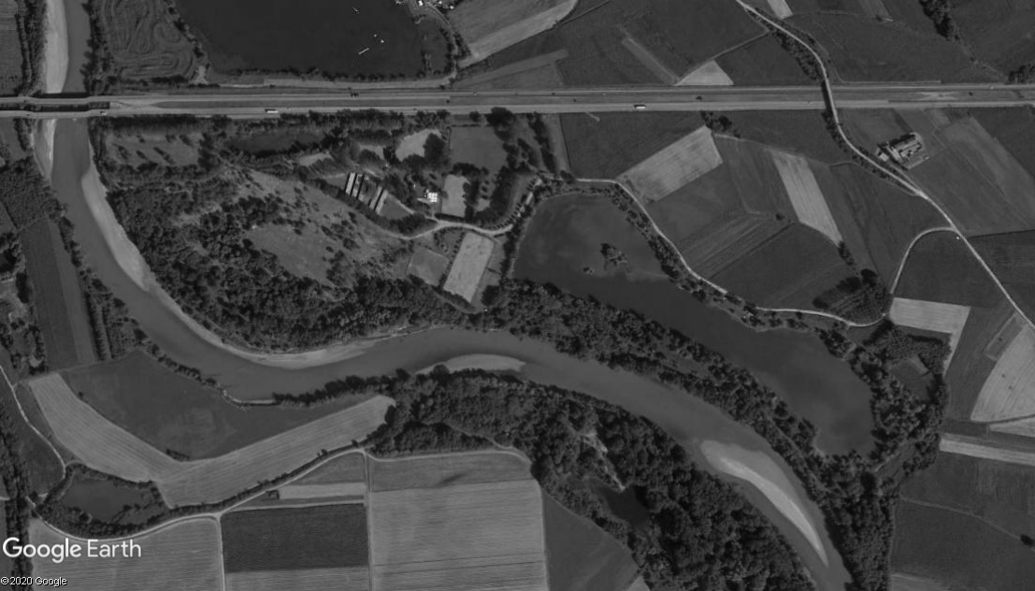

15

1

16

1

14

1

13

1

12

1

11

1

10AB

10

9

1

8ABC

1

1

1



10AB CASSONE E TETTUCCIO

11 SIEPETTA

12 ANGOLO

13 CARRIOLA

14 USCIRE DALL’ACQUA

15 SIEPONE

16 DOPPIA PANCA

1 TRONCO

2 FERRO DA STIRO

3 FIORIERA

4 CASSONE

5AB TONDI

6 CANNA DA PESCA

7 CROCE ORIZZONTALE

8ABC TALUS E SIEPI

9 FERRO DA STIRO

CCE 24/25-07-2021 LO SPERONE

CN1\* NUMERI SU FONDO BIANCO

L:3000 mt V:500 mt/min T:6’00”

FINISH

1

7

1

6

1

5AB

1

4

1

3

1

2

START